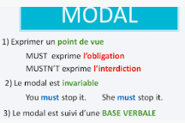

 CAN EXPRIME LA CAPACITE OU LA PERMISSION
1 .Complete the sentences with MUST / MUSN’T / CAN or CAN’T
1 .You ……………………approach the tiger’s cage ; it’s dangerous !
2…………….you bring the hamster to the shelter ?
3 .I …………….take the dog to the vet ; he is not feeling well.
4……………….I give the fish somme food ?
5.You …………………take the cat out : there is a big dog in the garden !

2.Put it into English
1.Les propriétaires d’animaux ne doivent pas les abandonner .
2 .Tu Dois t’occuper du chiot tous les jours .
3.Tu dois être prudent avec les animaux que tu ne connais pas .
4.On peut adopter des animaux à la SPA quand on les aime .
5.Ma sœur a un perroquet ; elle ne doit pas lui donner trop d’eau .

